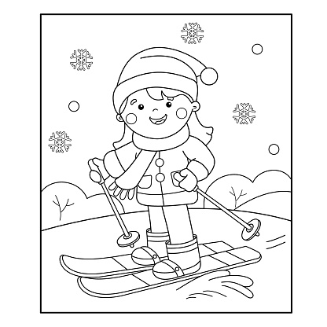
Leden – Sníh, led a mráz – zimní čas

Vzdělávací cíl: Vnímání změn v přírodě. Posilování fyzické zdatnosti dětí v zimním období. Péče o zdraví své i druhých.

Významné dny
1.1. Den obnovy samostatného českého stáru
1.1. Nový rok
6. 1. Tři králové

Sebeobslužné činnosti – péče o tělo, bezpečnost, oblékání, čistota
Odpočinkové činnosti – konstrukční úlohy, stolní hry, pohybové hry, čtení, kreslení, tanec, vzdělávací pořady, vycházky do přírody
Sportovní činnosti – pohybové hry, soutěže družstev, jógová rozvička, taneční hry, hry na sněhu, hry pro rozvoj koordinace pohybu

Literární činnosti – loutkové divadlo, čtení na pokračování

Příprava na vyučování – besedy k daným tématům, vzdělávací pořady, didaktické hry, čtení na pokračování

1. 1. - 5. 1. 2024 Tři králové - Kašpar, Melichar, Baltazar
- beseda - význam, tradice svátku
- výtvarné činnosti - Tři králové - kombinované techniky, výstavka výkresů
- rukodělné činnosti - tvoření loutek Kašpara, Melichara a Baltazara z papíru a drobného materiálu

8. 1. - 19. 1. 2024 Čas sněhových vloček
- mráz, vločky, led - jednoduché pokusy, tvoření dekorací z ledu, kreslení do sněhu
- přírodovědné vycházky - pobyt v zimní přírodě, staráme se o zvířátka v zimě, pozorujeme stopy zvířat
- zimní radovánky - zimní sporty, sáňkování, koulovaná, stavění sněhuláků
- tvoření zimních dekorací

22. 1. - 31. 1. 2024 Moje tělo a zdraví
- lidské tělo – didaktické hry, DVD „Byl jednou jeden člověk“
- beseda - ochrana zdraví, první pomoc, důležitá čísla, otužování, vitamíny, pohyb, posilování zdraví, ukázka lékárničky, ošetření jednoduchých úrazů

Dokážu to!
Co všechno může být z ledu? Nakresli obrázek něčeho, co může být z ledu.
Zahraj si hru – Hlava, ramena, kolena, palce...

( rozvíjené klíčové kompetence – kompetence k učení, řešení problémů, komunikativní, sociální a interpersonální, občanské, k trávení volného času, digitální kompetence)

